Встреча с курсантами

В Лукояновском педагогическом колледже им. А.М. Горького состоялась встреча первокурсников факультета «физического воспитания» с выпускниками колледжа, ставшими курсантами военно-морского политехнического института ВЧНЦ ВМФ «ВМА» Сентюриным Владиславом и Пачестниковым Дмитрием.
Дмитрий Пачестников старшина 1-й статьи отметил, что наряду с обучением военному делу и спортивной подготовкой, в военном ВУЗЕ приветствуется также творчество в различных направлениях.
Затем выступил курсант Сентюрин Владислав. Он посоветовал студентам первого курса готовиться к службе и к обучению в военных учебных заведениях уже сейчас.
В Вооруженные Силы поступает много новейшей техники, и освоить ее можно с хорошими базовыми знаниями в области физики, математики, географии и геометрии. Курсанты, общаясь со студентами, подчеркивали что учеба в военных учебных заведениях требует от молодых людей организованности, сосредоточенности, умения быстро принимать правильные решения. Всем было интересно их слушать.
А я как преподаватель-организатор ОБЖ уверен, что любовь к Родине, желание защищать ее, неся в мир добро и справедливость, движет нашим стремлением поступать в военные вузы.
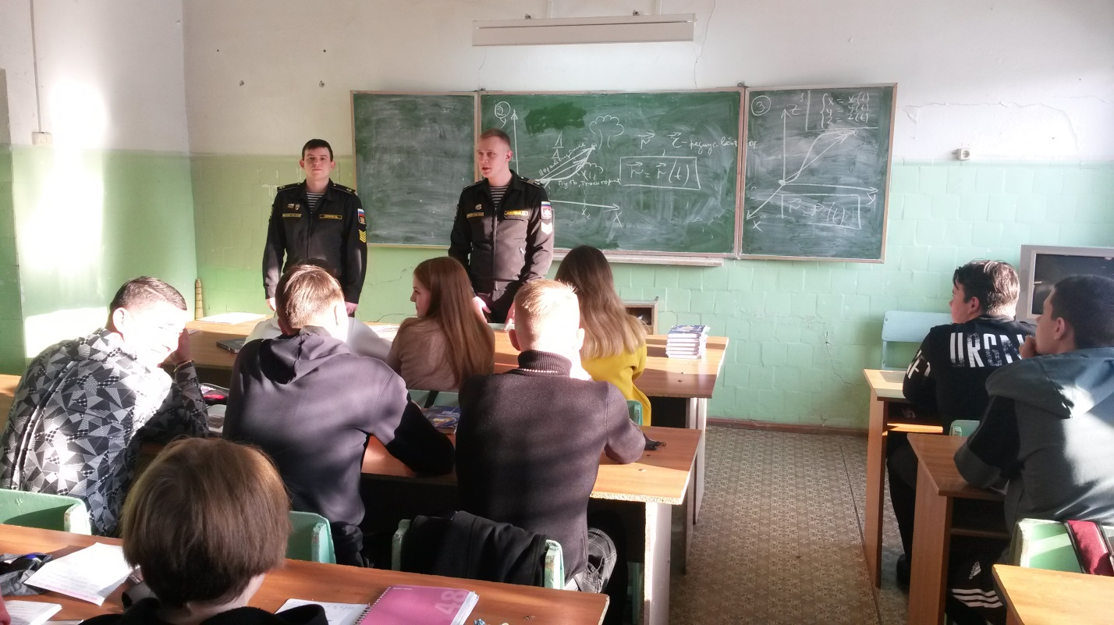

Преподаватель – организатор ОБЖ Александр Юкаев

